上传项目github
学会使用github应该说是程序员必备技能了，甚至非程序员也可以使用github管理文件。
前提是得在github上注册一个账号。

Linux环境下：
- 将本机环境的秘钥同步到github上。
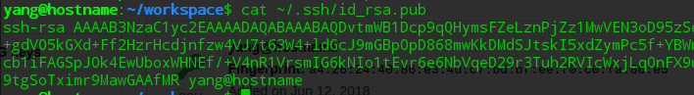
通过cat ~/.ssh/id_rsa.pub查看本机秘钥
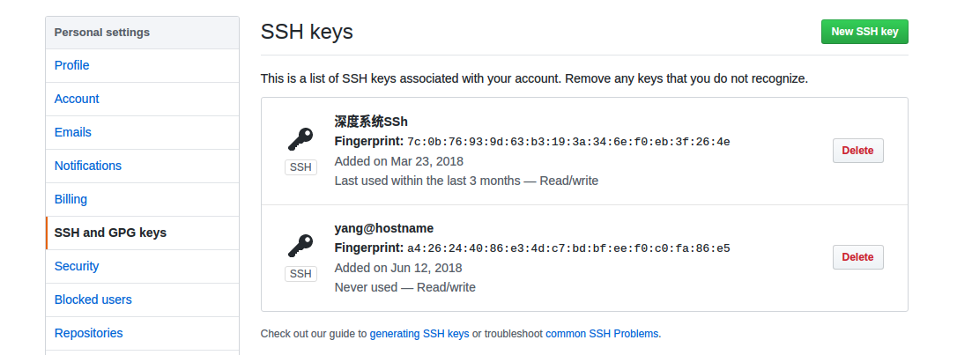
在github的setting下选择SSH and GPS keys，选择New SSH key新建一个秘钥，把本机的秘钥复制过来保存。这样本机与远程github就能无秘通信了。
如果未同步秘钥，在上传项目是会报如下错误：
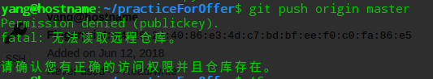

（如何产生账号对应的秘钥）
【1】ssh-keygen -t rsa -C "youremail@example.com"
注意，上述youremail@example.com是指github账户的注册邮箱
【2】ssh -v git@github.com
上述命令执行后，出现的提示最后两句是
No more authentication methods to try.
Permission denied (publickey).
【3】ssh-agent -s
上述命令执行后，出现的提示最后两句是
SSH_AUTH_SOCK=/tmp/ssh-GTpABX1a05qH/agent.404; export SSH_AUTH_SOCK;
SSH_AGENT_PID=13144; export SSH_AGENT_PID;
echo Agent pid 13144;
【4】ssh-add ~/.ssh/id_rsa
上述命令执行后，出现提示
Identity added: . . . (这里是一些ssh key 文件路径)
Could not open a connection to your authentication agent.
【5】若【4】中出现上述提示，则执行此步骤，否则执行【6】
eval `ssh-agent -s` 回车
ssh-add ~/.ssh/id_rsa 回车
【6】cat ~/.ssh/id_rsa.pub (也可以用其他方式打开)
上述命令执行后id_rsa.pub文件内容将输出到终端，复制里面的密钥（内容一般是以ssh-rsa 开头，以github账号的注册邮箱结尾的，全部复制下来）
【7】进入github账号，在settings下，选SSH and GPG keys, 点击new SSH key
点击new SSH key后，在title栏里自定义名字，然后将上一步复制的密钥（以ssh-rsa 开头，以github账号的注册邮箱结尾的）粘贴到此处。
然后点击Add SSH Key
【8】ssh -T git@github.com 回车
提示： Hi ---! You've successfully authenticated, but GitHub does not provide shell access.

2上传项目
进入本地项目目录，执行
git init命令
初始化成功后，项目下会多一个.git文件

执行git add .
当前目录下的所有文件添加到仓库

执行git commit -m “first commit”

执行 git remote add origin https://github.com/songbaozi/workspace.git
关联github上的仓库

git push -u origin master
上传本地项目，项目位于上一步关联的workspace仓库下。

